Apstiprināts
Alojas novada domes
Iepirkumu komisijas
2019. gada 5. aprīļa sēdē
Protokola Nr.CA/2019/16-01

Cenu aptaujas
Nr.CA/2019/16

“Apkures krāsns remonta darbi Jūras ielā 24-2, Alojā”

NOTEIKUMI

Alojā, 2019

- Vispārīgā informācija
  - Pasūtītājs:
Pasūtītāja nosaukums | Alojas novada dome
Juridiskā adrese | Jūras iela 13, Aloja, Alojas novads, LV-4064
Reģistrācijas Nr. | 90000060032
Tālruņa Nr. | 64023925
E-pasta adrese | dome@aloja.lv
Pasūtītāja mājaslapa internetā | www.aloja.lv
Kontaktpersona | Aivars Krūmiņš, izpilddirektora vietnieks saimnieciskajos jautājumos, tālr. 22014160,  e-pasts: aivars.krumins@aloja.lv  Rihards Būda, Alojas pilsētas un pagasta pārvaldes vadītājs, tālr.28652353,  e-pasts: rihards.buda@aloja.lv

  - Piedāvājumu iesniegšanas termiņš: līdz 2019. gada 15. aprīlim plkst.10.00.
  - Piedāvājumi var tikt iesniegti:
    - iesniedzot personīgi Alojas novada domē, Jūras ielā 13, Alojā;
    - nosūtot pa pastu vai nogādājot ar kurjeru, adresējot: Alojas novada dome, Jūras iela 13, Aloja, Alojas novads, LV-4064;

- Informācija par iepirkuma priekšmetu
  - Iepirkuma priekšmets: Apkures krāsns remonta darbi Jūras ielā 24-2, Alojā.
  - Līguma izpildes vieta: Jūras ielā 24-2, Alojā, Alojas novadā.
  - Līguma izpildes termiņš: 2 nedēļu laikā no līguma noslēgšanas brīža.
  - Norēķinu par izpildīto darbu Pasūtītājs veic 20 (divdesmit) darba dienu laikā no darba pieņemšanas – nodošanas akta parakstīšanas un Izpildītāja rēķina saņemšanas brīža. Līguma darbības laikā nav paredzēti avansa maksājumi.
- Prasības pretendentiem un iesniedzamie dokumenti
  - Pretendents cenu aptaujā var būt jebkura fiziska vai juridiska persona, šādu personu apvienība jebkurā to kombinācijā, kura ir iesniegusi piedāvājumu cenu aptaujā atbilstoši šo Noteikumu prasībām. Piedalīšanās cenu aptaujā ir pretendenta brīvas gribas izpausme.
  - Pretendentu atlases un kvalifikācijas prasības un iesniedzamie dokumenti:
3.2.1. |  | Pretendenta pieteikums dalībai cenu aptaujā | Pretendenta pieteikums dalībai cenu aptaujā saskaņā ar cenu aptaujas noteikumiem 1.pielikumā pievienoto veidlapu. Ja pieteikumu paraksta pretendenta pilnvarotā persona, pieteikumam dalībai cenu aptaujā jāpievieno pilnvara.
3.2.2. |  | Pretendents ir reģistrēts atbilstoši attiecīgās valsts normatīvo aktu prasībām.  Pretendents normatīvajos aktos noteiktajā kārtībā ir reģistrēts Komercreģistrā vai līdzvērtīgā reģistrā ārvalstīs.  Fiziskām personām jābūt reģistrētām Valsts ieņēmumu dienestā, kā nodokļu maksātājiem, vai līdzvērtīgā reģistrā ārvalstīs. | Informāciju par pretendentu, kurš ir reģistrēts LR Komercreģistrā, pasūtītājs pārbauda Uzņēmumu reģistra mājaslapā.  Ja nav izveidota personālsabiedrība, tad personu grupa iesniedz visu personu grupas dalībnieku parakstītu saistību raksta (protokolu, vienošanos, citu dokumentu) kopiju, kas apliecina, ka noteiktajā termiņā izveidos personālsabiedrību pasūtījuma izpildei.  Fiziskām personām Valsts ieņēmumu dienesta nodokļu maksātāja reģistrācijas apliecības apliecināta kopija. Pretendents, kurš nav reģistrēts Komercreģistrā, iesniedz komercdarbību reģistrējošas iestādes ārvalstīs izdotu reģistrācijas apliecības kopija.
3.2.3. | Pretendents ir reģistrēts Būvkomersantu reģistrā vai attiecīgajā profesionālās darbības reģistrācijas iestādē ārvalstīs, atbilstoši attiecīgās valsts normatīviem aktiem. |  | Pretendenta, kas reģistrēts Latvijas Republikas Būvkomersantu reģistrā, reģistrācijas faktu iepirkumu komisija pārbauda Latvijas Republikas Būvkomersantu reģistrā https://bis.gov.lv Pretendents, kas, reģistrēts ārvalstīs, iesniedz līdzvērtīgas iestādes izdotu dokumentu, kas atbilstoši attiecīgās valsts normatīviem aktiem apliecina pretendenta tiesības veikt iepirkuma nolikumā noteiktos darbus.
3.2.4. | Pretendents veicis objekta apsekošanu. Kontaktpersona objektu apsekošanai Rihards Būda, tālr. 28652353. |  | Objekta apsekošanas akts atbilstoši noteikumu 4.pielikumam.
3.2.5. | Pretendentam jānodrošina pielietotajiem materiāliem un veiktajiem darbiem ne mazāk kā 3 (trīs) gadu garantija. |  | Apliecinājums, ka pielietotajiem materiāliem un veiktajiem darbiem tiks nodrošināta ne mazāk kā 3 (trīs) gadu garantija.

  - Pretendentam jāiesniedz apliecinājums, ka attiecībā uz to nepastāv šādi nosacījumi:
    - pasludināts tā maksātnespējas process (izņemot gadījumu, kad maksātnespējas procesā tiek piemērota sanācija vai cits līdzīga veida pasākumu kopums, kas vērsts uz parādnieka iespējamā bankrota novēršanu un maksātspējas atjaunošanu), apturēta vai pārtraukta tā saimnieciskā darbība, uzsākta tiesvedība par tā bankrotu vai līdz līguma izpildes paredzamajam beigu termiņam tas būs likvidēts;
    - tam Latvijā un valstī, kurā tas reģistrēts vai atrodas tā pastāvīgā dzīvesvieta (ja tas nav reģistrēts Latvijā vai Latvijā neatrodas tā pastāvīgā dzīvesvieta), ir nodokļu parādi, tajā skaitā valsts sociālās apdrošināšanas iemaksu parādi, kas kopsummā katrā valstī pārsniedz 150 EUR.
3.3.3. Pretendents tiek izslēgts no dalības cenu aptaujā, ja tā iesniegtais piedāvājums neatbilst 3.2. punktā noteiktajām atlases un kvalifikācijas prasībām, nav iesniegti 3.2. punktā prasītie dokumenti, vai attiecībā uz pretendentu, kam būtu piešķiramas līguma slēgšanas tiesības, piedāvājuma iesniegšanas dienā konstatēti 3.3. punktā noteiktie apstākļi.

  - Finanšu piedāvājums:
    - Finanšu piedāvājumu sagatavo saskaņā ar 3. Pielikumu.
    - Pretendents finanšu piedāvājumam pievieno detalizētas tāmes, kas ir sagatavotas atbilstoši dotajiem darbu apjomiem.
    - Piedāvājuma cena jānosaka euro bez pievienotās vērtības nodokļa.
    - Piedāvājuma cenā jāietver visi nodokļi, nodevas un maksājumi un visas saprātīgi paredzamās ar konkrētā darba vienības izpildi saistītās izmaksas, atskaitot PVN.

- Piedāvājumu vērtēšana un piedāvājuma izvēles kritērijs
  - Iesniegto piedāvājumu vērtēšanu veic Pasūtītāja Iepirkumu komisija.
  - Piedāvājuma izvēles kritērijs ir cenu aptaujas noteikumiem atbilstošs piedāvājums ar zemāko cenu.
  - Pēc lēmuma pieņemšanas visi pretendenti tiks informēti par komisijas pieņemto lēmumu. Informācija par rezultātiem tiks nosūtīta elektroniski uz pretendenta norādīto e-pasta adresi.

- Pielikumi
  - 1. pielikums – Pieteikums cenu aptaujai;
  - 2. pielikums – Darbu apjomi;
  - 3. pielikums – Finanšu piedāvājums;
  - 4. pielikums – Apsekošanas akts.

Iepirkumu komisijas priekšsēdētāja Mārīte Petruševica

1.pielikums

PIETEIKUMs

Cenu aptaujai “Apkures krāsns remonta darbi Jūras ielā 24-2, Alojā”

Informācija par pretendentu
Pretendenta nosaukums:
Reģistrācijas numurs:
Juridiskā adrese:
Pasta adrese:
Tālrunis:
E-pasta adrese:
Bankas nosaukums:
Bankas kods:
Konta numurs:
Paraksttiesīgā persona, kas parakstīs līgumu, un ieņemamais amats:
Informācija par pretendenta kontaktpersonu (atbildīgo personu)
Vārds, uzvārds:
Ieņemamais amats:
Tālrunis:
E-pasta adrese:
Ar šī pieteikuma iesniegšanu:
- piedāvājam veikt apkures krāsns remonta darbi Jūras ielā 24-2, Alojā, saskaņā ar cenu aptaujas noteikumiem un atbilstoši darbu apjomiem;
- apstiprinām, ka esam iepazinušies ar cenu aptaujas noteikumiem, to pielikumiem un piekrītam visiem tajos minētajiem nosacījumiem, tie ir skaidri un saprotami, iebildumu un pretenziju pret tiem nav;
- apliecinām, ka nekādā veidā neesam ieinteresēti nevienā citā piedāvājumā un nepiedalāmies nevienā citā piedāvājumā, kas iesniegts šajā cenu aptaujā;
- visas piedāvājumā sniegtās ziņas ir precīzas un patiesas.

2019. gada ___.___________________

________________________________________________________________________
Pretendenta likumīgā pārstāvja vai pilnvarotās personas paraksts, tā atšifrējums

Z.v.

2.pielikums
Tehniskā specifikācija

Cenu aptaujai “Apkures krāsns remonta darbi Jūras ielā 24-2, Alojā”

Objekts: Jūras iela 24-2, Aloja, apkures krāsns
Pasūtītājs: Alojas novada dome

Pēc SIA “Alojas Novada Saimniekserviss” 02.04.2019. sastādītajā Defektu aktā DA 1, tika konstatēts, ka nedarbojas apkures sistēma, malkas kurināmā krāsns, dzīvokļa virtuvē. Apkures sistēma ir fiziski nolietojusies, krāsns iekšpuse ir sadrupusi un ķieģeļi ir sakrituši kurtuves daļā. Krāsns izmantošana nav iespējama.

Veicamo darbu apjomi:

- Veikt esošās krāsns demontāžu un jaunas krāsns montāžu.
- Jaunās krāsns būvniecība veicama esošo apjomu robežās.

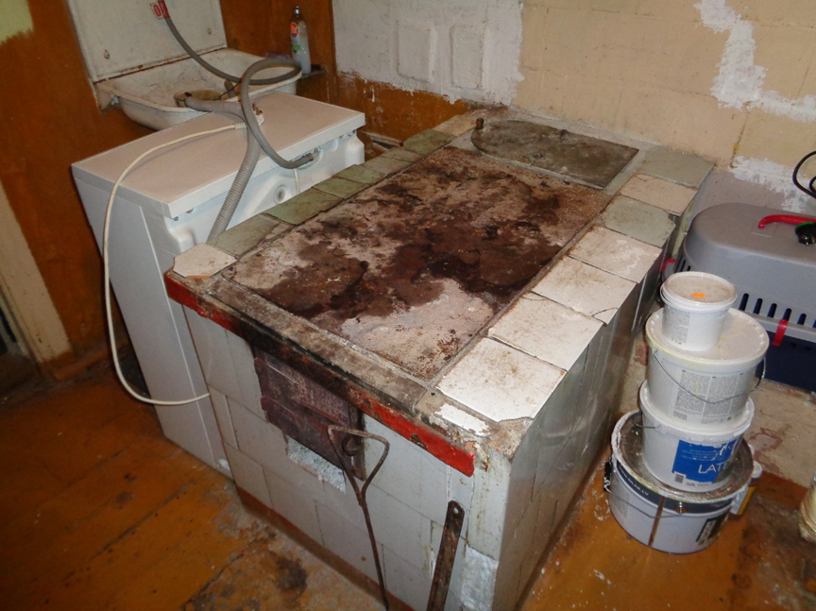
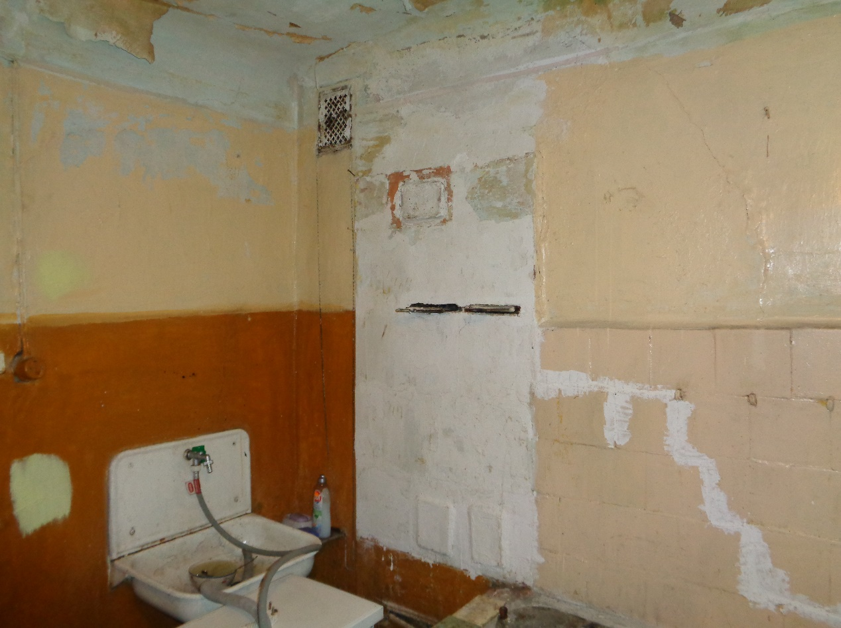

3.pielikums

FINANŠU PIEDĀVĀJUMS
Cenu aptaujai “Apkures krāsns remonta darbi Jūras ielā 24-2, Alojā”

Pasūtītājs: Alojas novada dome, reģ. Nr. 90000060032

_____________________________________________________________________
Pretendenta nosaukums, reģistrācijas Nr.
Iepazinušies ar cenu aptaujas “Apkures krāsns remonta darbi Jūras ielā 24-2, Alojā” noteikumiem, mēs piedāvājam veikt apkures krāsns remonta darbus Jūras ielā 24-2, Alojā:
Pakalpojums | Cena,  euro  bez PVN | PVN,  euro | Cena euro,  ar PVN
Apkures krāsns remonta darbi Jūras ielā 24-2, Alojā

Apliecinām, ka piedāvātajā līgumcenā ir iekļautas visas izmaksas, kas saistītas ar darbu veikšanu.

2019. gada ___._______________

_____________________________________________________________________
Pretendenta paraksttiesīgās vai pilnvarotās personas paraksts, tā atšifrējums
Z. v.

4.pielikums
APSEKOŠANAS AKTS
cenu aptaujas “Apkures krāsns remonta darbi Jūras ielā 24-2, Alojā”,
ID Nr.CA/2019/16
Objekta adrese: Jūras ielā 24-2, Alojā
Pretendents
(nosaukums, reģ. Nr.)
Pretendenta pārstāvis  (vārds, uzvārds) | Pretendenta pārstāvja  paraksts | Pasūtītāja  pārstāvja vārds, uzvārds, amats, paraksts | Apsekošanas datums

